2022年度

中国共产党攀枝花市委员会党校部门决算

目录

公开时间：2023年9月12日

第一部分 部门概况 4

一、部门职责 4

二、机构设置 4

第二部分 2022年度部门决算情况说明 5

一、收入支出决算总体情况说明 5

二、收入决算情况说明 5

三、支出决算情况说明 6

四、财政拨款收入支出决算总体情况说明 7

五、一般公共预算财政拨款支出决算情况说明 8

六、一般公共预算财政拨款基本支出决算情况说明 10

七、财政拨款“三公”经费支出决算情况说明 11

八、政府性基金预算支出决算情况说明 13

九、国有资本经营预算支出决算情况说明 13

十、其他重要事项的情况说明 13

第三部分 名词解释 16

第四部分 附件 18

第五部分 附表 40

一、收入支出决算总表 40

二、收入决算表 40

三、支出决算表 40

四、财政拨款收入支出决算总表 40

五、财政拨款支出决算明细表 40

六、一般公共预算财政拨款支出决算表 40

七、一般公共预算财政拨款支出决算明细表 40

八、一般公共预算财政拨款基本支出决算表 40

九、一般公共预算财政拨款项目支出决算表 40

十、政府性基金预算财政拨款收入支出决算表 40

十一、国有资本经营预算财政拨款收入支出决算表 40

十二、国有资本经营预算财政拨款支出决算表 40

十三、财政拨款“三公”经费支出决算表 40

# 第一部分 部门概况

## 部门职责

（一）按照市委对干部队伍建设的要求和攀枝花市干部教育培训规划，有计划地轮（培）训科级以上（含科级）干部、后备干部和理论宣传骨干；协同组织部门对党员在校期间的表现进行考察。

（二）负责全市民主党派和党外人士的轮（培）训工作。

（三）研究宣传马克思列宁主义、毛泽东思想、邓小平理论、“三个代表”重要思想、科学发展观、习近平新时代中国特色社会主义思想，围绕党的路线、方针、政策和市委、市政府的中心工作，对全市重大现实问题开展调查研究，为教学和社会实践服务，为市委、市政府决策提供理论依据。

（四）受市委、市政府委托，举办领导干部专题研讨班，研讨市委、市政府提出的重大方针政策问题。

（五）负责全市党校系统的业务指导和师资培训工作，按管理权限，承担党校系统专业技术职务评审等有关工作。

（六）负责三线建设干部学院培训工作。

（七）承担市委、市政府和省委党校交办的其他任务。

## 二、机构设置

市委党校下属二级预算单位0个，其中行政单位0个，参照公务员法管理的事业单位0个，其他事业单位0个。

# 第二部分 2022年度部门决算情况说明

1. 收入支出决算总体情况说明

2022年度收、支总计1962.11万元。与2021年相比，收、支总计各增加351.69万元，增长21.84%。主要变动原因一是2022年新增1名参公人员和11名事业人员，二是2022年全市的干部教育培训以及市级重点专题班培训经费由我校负责支付。

（图1：收、支决算总计变动情况图）

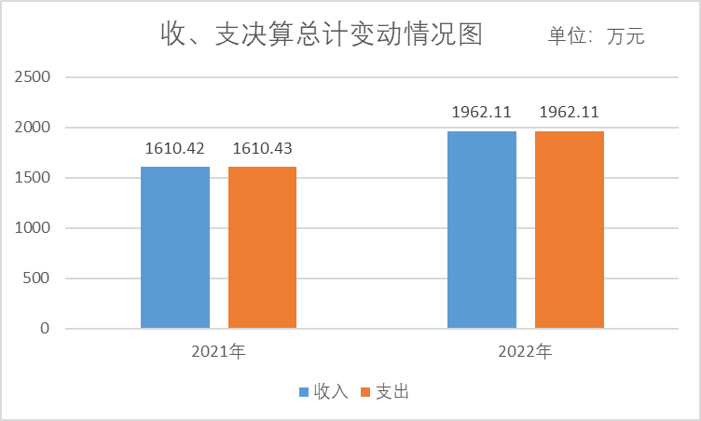

1. 收入决算情况说明

2022年本年收入合计1905.21万元，其中：一般公共预算财政拨款收入1905.21万元，占100%；政府性基金预算财政拨款收入0万元，占0%；国有资本经营预算财政拨款收入0万元，占0%；上级补助收入0万元，占0%；事业收入0万元，占0%；经营收入0万元，占0%；附属单位上缴收入0万元，占0%；其他收入0万元，占0%。

（图2：收入决算结构图）

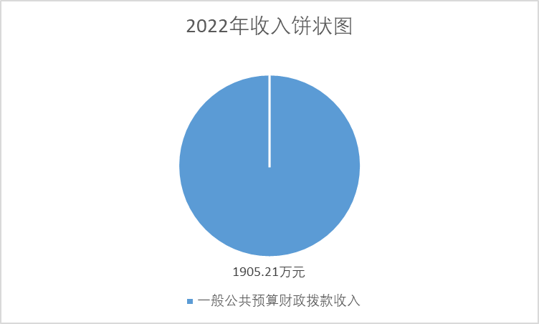

1. 支出决算情况说明

2022年本年支出合计1962.11万元，其中：基本支出1693.89万元，占86.33%；项目支出268.22万元，占13.67%；上缴上级支出0万元，占0%；经营支出0万元，占0%；对附属单位补助支出0万元，占0%。

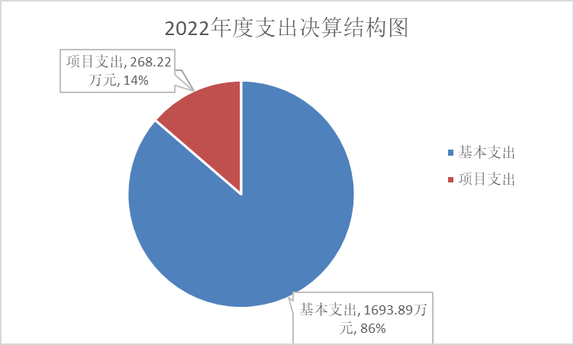 （图3：支出决算结构图）

四、财政拨款收入支出决算总体情况说明

2022年财政拨款收、支总计1962.11万元。与2021年相比，财政拨款收、支总计各增加351.69万元，增长21.84%。主要变动原因一是2022年新增1名参公人员和11名事业人员，二是2022年全市的干部教育培训以及市级重点专题班培训经费由我校负责支付。

（图4：财政拨款收、支决算总计变动情况）

五、**一**般公共预算财政拨款支出决算情况说明

**（一）一般公共预算财政拨款支出决算总体情况**

2022年一般公共预算财政拨款支出1962.11万元，占本年支出合计的100%。与2021年相比，一般公共预算财政拨款支出增加351.69万元，增长21.84%。主要变动原因一是2022年新增1名参公人员和11名事业人员，二是2022年全市的干部教育培训以及市级重点专题班培训经费由我校负责支付。

（图5：一般公共预算财政拨款支出决算变动情况）

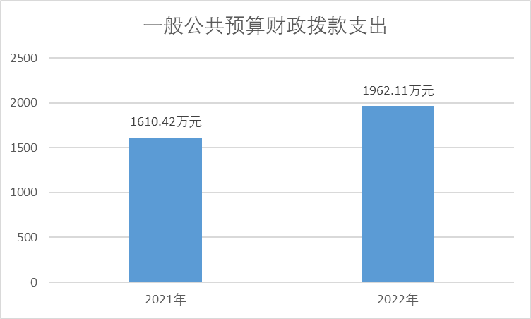

**（二）一般公共预算财政拨款支出决算结构情况**

2022年一般公共预算财政拨款支出1962.11万元，主要用于以下方面:**一般公共服务支出**1.37万元，占0.07%；**教育支出**1444.43万元，占73.62%；**社会保障和就业支出**412.47万元，占21.02%；**住房保障支出**103.84万元，占5.29%。

（图6：一般公共预算财政拨款支出决算结构）

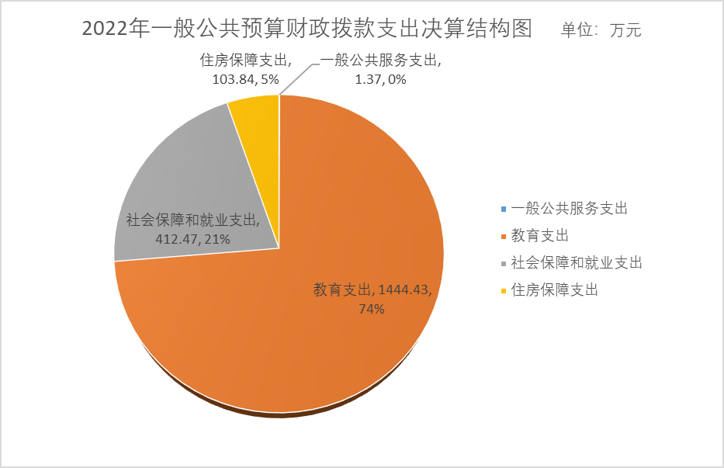

**（三）一般公共预算财政拨款支出决算具体情况**

**2022年一般公共预算支出决算数为1962.11万元**，**完成预算100%。其中：**

**1.** **一般公共服务（类）组织事务（款）其他组织事务支出（项）: 支出决算为1.37万元，完成预算100%，决算数等于预算数的主要原因是按时发放了挂职干部补助经费。**

**2.** **教育（类）进修及培训（款）干部教育（项）: 支出决算为1444.43万元，完成预算100%，决算数等于预算数的主要原因是如期完成了各项工作任务。**

**3.教育（类）进修及培训（款）培训支出（项）: 支出决算为0.84万元，完成预算100%，决算数等于预算数的主要原因是按时完成了培训费的支付。**

**4.社会保障和就业（类）行政事业单位养老支出（款）行政单位离退休（项）: 支出决算为6.50万元，完成预算100%，决算数等于预算数的主要原因是及时完成了单位退休行政人员退休费用的支付。**

**5.社会保障和就业（类）行政事业单位养老支出（款）事业单位离退休（项）: 支出决算为305.08万元，完成预算100%，决算数等于预算数的主要原因是及时完成了单位退休事业人员退休费用的支付。**

**6.社会保障和就业（类）行政事业单位养老支出（款）机关事业单位基本养老保险缴费支出（项）: 支出决算为90.73万元，完成预算100%，决算数等于预算数的主要原因是按时完成了单位职工养老保险缴费支出。**

**7.社会保障和就业（类）抚恤（款）死亡抚恤（项）: 支出决算为9.33万元，完成预算100%，决算数等于预算数的主要原因是及时完成了遗嘱补助的发放和一位退休病故职工死亡抚恤费的发放。**

**8.社会保障和就业（类）社会福利（款）儿童福利（项）: 支出决算为0.85万元，完成预算100%，决算数等于预算数的主要原因是及时开展关工委各项工作。**

**9.住房保障支出（类）住房改革支出（款）住房公积金（项）: 支出决算为103.84万元，完成预算100%，决算数等于预算数的主要原因是按时缴纳了在职职工住房公积金单位部分。**

六**、一**般公共预算财政拨款基本支出决算情况说明

2022年一般公共预算财政拨款基本支出1693.89万元，其中：

人员经费1577.55万元，主要包括：基本工资、津贴补贴、奖金、绩效工资、机关事业单位基本养老保险缴费、职工基本医疗保险缴费、公务员医疗补助保险缴费、其他社会保障缴费、抚恤金、生活补助、医疗费补助、住房公积金、其他对个人和家庭的补助支出等。  
　　公用经费116.34万元，主要包括：办公费、咨询费、水费、电费、邮电费、物业管理费、差旅费、维修（护）费、公务接待费、工会经费、福利费、公务用车运行维护费、其他交通费、其他商品和服务支出、办公设备购置等。

七、财政拨款“三公”经费支出决算情况说明

**（一）“三公”经费财政拨款支出决算总体情况说明**

2022年“三公”经费财政拨款支出决算为0.82万元，完成预算100%，较上年减少1.05万元，下降56.15%。决算数与预算数持平的主要原因是及时拨付了“三公”经费。

**（二）“三公”经费财政拨款支出决算具体情况说明**

2022年“三公”经费财政拨款支出决算中，因公出国（境）费支出决算0万元，占0%；公务用车购置及运行维护费支出决算0.69万元，占84.15%；公务接待费支出决算0.13万元，占15.85%。具体情况如下：

（图7：“三公”经费财政拨款支出结构）

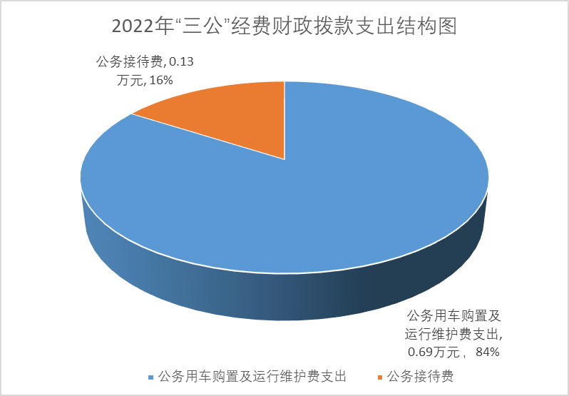

**1.因公出国（境）经费支出**0万元，**完成预算0%。**全年安排因公出国（境）团组0次，出国（境）0人。

**2.公务用车购置及运行维护费支出**0.69万元,**完成预算100%。**公务用车购置及运行维护费支出决算比2021年减少0.24万元，下降25.81%。主要原因是厉行节约，公务用车使用量较上年同期有所减少。

其中：**公务用车购置支出**0万元。全年按规定更新购置公务用车0辆，其中：轿车0辆、金额0万元，越野车0辆、金额0万元，载客汽车0辆、金额0万元。截至2022年12月底，单位共有公务用车1辆，其中：轿车1辆、越野车0辆、载客汽车0辆。

**公务用车运行维护费支出**0.69万元。接待本系统省级和其他市州相关部门来我校调研及其他相关工作等产生的接待费用所需的公务用车燃料费、维修费、过路过桥费、保险费等支出。

**3.公务接待费支出**0.13万元，**完成预算100%。**公务接待费支出决算比2021年减少0.81万元，下降86.17%。主要原因是受疫情的影响，本年度公务接待次数有所减少。其中：

**国内公务接待支出**0.13万元，主要用于接待本系统的省级和其他市州相关部门来我校调研及其他相关工作等产生的接待交通费、住宿费、用餐费等。国内公务接待1批次，6人次，共计支出0.13万元，具体内容包括：宜宾市委组织部副部长等人赴我校交流学习产生的接待费用0.13万元。

**外事接待支出**0万元，外事接待0批次，0人次（不包括陪同人员），共计支出0万元。

八、政府性基金预算支出决算情况说明

2022年政府性基金预算财政拨款支出0万元。

1. 国有资本经营预算支出决算情况说明

2022年国有资本经营预算财政拨款支出0万元。

1. 其他重要事项的情况说明

**（一）机关运行经费支出情况**

2022年，市委党校机关运行经费支出116.34万元，比2021年减少63.78万元，下降35.41%。主要原因是厉行节约，机关运行经费较上年同期有所减少。

**（二）政府采购支出情况**

2022年，市委党校政府采购支出总额1.48万元，其中：政府采购货物支出1.48万元、政府采购工程支出0万元、政府采购服务支出0万元。主要用于购置办公电子产品。授予中小企业合同金额1.48万元，占政府采购支出总额的100%，其中：授予小微企业合同金额1.48万元，占政府采购支出总额的100%。

**（三）国有资产占有使用情况**

截至2022年12月31日，市委党校共有车辆1辆，其中：主要领导干部用车0辆、机要通信用车0辆、应急保障用车1辆、其他用车0辆。单价100万元以上专用设备0台（套）。

**（四）预算绩效管理情况**

根据预算绩效管理要求，本部门在2022年度预算编制阶段，组织对干部教育培训经费等2个项目开展了预算事前绩效评估，对3个项目编制了绩效目标，预算执行过程中，选取3个项目开展绩效监控。

组织对2022年度一般公共预算全面开展绩效自评，形成市委党校部门整体（含部门预算项目）绩效自评报告、干部教育培训经费等专项预算项目绩效自评报告，其中，市委党校部门整体（含部门预算项目）绩效自评得分为96分，绩效自评综述：我校 2022 年预算编报依据充分、程序规范、项目细化、绩效设置细化完整，与部门职责和年度工作重点相符。预算支出严格按照财政局批复的预算执行，并结合学校实际，根据各项目资金的不同特性，采取相应的措施和办法，督促加快预算执行进度，确保教学经费的落实到位，切实提高了财政资金使用效益；干部教育培训经费专项预算项目绩效自评得分为96分，绩效自评综述：项目资金预算配置合理合规，预算执行严格有序，预算管理规范可控，资金效益合乎预期，圆满完成市委、市政府下达的主体班干部教育培训任务；三线建设干部学院培训经费专项预算项目绩效自评得分为94分，绩效自评综述：经自评，此专项资金所涉项目支出绩效与预期相符，预算执行总体合理，较好地完成了三线建设干部学院相关工作任务。绩效自评报告详见附件。

1. 名词解释

1.财政拨款收入：指单位从同级财政部门取得的财政预算资金。

2. 一般公共服务（类）组织事务（款）其他组织事务支出（项）：指其他用于中国共产党组织部门的事务支出。

3.教育支出（类）进行及培训（款）干部教育（项）：指反映各级党校、行政学院、社会主义学院、国家会计学院的支出。包括机构运转、招聘师资、举办各类培训班的支出等。

4.社会保障和就业支出（类）行政事业单位离退休（款）行政单位离退休（项）：指行政单位（包括实行公务员管理的事业单位）开支的离退休经费。

5.社会保障和就业支出（类）行政事业单位离退休（款）事业单位离退休（项）：指事业单位开支的离退休经费。

6.社会保障和就业支出（类）行政事业单位离退休（款）机关事业单位基本养老保险缴费支出（项）：指机关事业单位实施养老保险制度由单位缴纳的基本养老保险支出。

7. 社会保障和就业支出（类）抚恤（款）死亡抚恤（项）：指按按规定用于病故人员家属的一次性和定期抚恤金以及丧葬补助费。

8. 社会保障和就业支出（类）社会福利（款）儿童福利（项）：对儿童提供福利服务方面的支出

9.住房保障支出（类）住房改革支出（款）住房公积金（项）：指行政事业单位按人力资源和社会保障部、财政部规定的基本工资和津贴补贴以及规定比例为职工缴纳的住房公积金。

10.基本支出：指为保障机构正常运转、完成日常工作任务而发生的人员支出和公用支出。

11.项目支出：指在基本支出之外为完成特定行政任务和事业发展目标所发生的支出。

12.“三公”经费：指部门用财政拨款安排的因公出国（境）费、公务用车购置及运行费和公务接待费。其中，因公出国（境）费反映单位公务出国（境）的国际旅费、国外城市间交通费、住宿费、伙食费、培训费、公杂费等支出；公务用车购置及运行费反映单位公务用车车辆购置支出（含车辆购置税）及租用费、燃料费、维修费、过路过桥费、保险费等支出；公务接待费反映单位按规定开支的各类公务接待（含外宾接待）支出。

13.机关运行经费：为保障行政单位（含参照公务员法管理的事业单位）运行用于购买货物和服务的各项资金，包括办公及印刷费、邮电费、差旅费、会议费、福利费、日常维修费、专用材料及一般设备购置费、办公用房水电费、办公用房取暖费、办公用房物业管理费、公务用车运行维护费以及其他费用。

第四部分 附件

附件1

**中共攀枝花市委党校**

**2022年市级部门整体支出**

**绩效评价报告**

一、部门概况

**（一）机构组成。**

市委党校正式编制人数为76人，单位内设机构17个：办公室、组织人事科、业务指导科、对外培训科、继续教育科、机关党委办公室（工会）、教务科、科研科、信息管理科、图书馆、后勤管理科、科社法学教研室、哲学文化教研室、经济学教研室、行政学教研室、党建党史教研室、三线文化研究中心。

**（二）机构职能和人员概况。**

完成本市各级党员领导干部和优秀中青年党员干部的培训任务，以及其他各类干部培训工作；研究宣传中国特色社会主义理论，承担重点课题研究；完成三线建设干部学院对外培训班的各类培训。

截止2022年12月31日，市委党校职工人数共计161人，其中在职职工68人（含参照公务员法管理的职工27人，事业职工41人），退休职工93人。

**（三）年度主要工作任务。**

1.着力实施人才强校计划。继续推动《支持市县级党校人才队伍建设十条政策》落地落实，加大人才引进力度，不断优化人员结构，提高在岗人数占编制比、教研人员中硕士学位以上人员占比、教师占比；强化人才激励，培养一批政治强、业务精、作风好的学术带头人和教师骨干，不断增强党校系统的人才吸引力和教师的职业荣誉感。

2.深入推进县级党校分类改革。认真贯彻落实《攀枝花市县党校分类建设计划实施方案》《关于支持市县级党校人才队伍建设十条政策的实施细则》等“1+N”文件，紧盯3年改革目标，指导5个县级党校完成各项培训任务，继续优化以市级党校为龙头、市县党校共建共享、县级党校优势互补的党校发展新格局。

3.切实抓好办学质量评估。完成办学质量初评反馈问题整改，配套出台规范市县级党校机构建设意见，推动市县级党校3个新建校区建成投用，力争在2022年办学质量评估终评中取得较好成绩，通过评估大力提升攀枝花党校系统办学质量和水平。

4．精心打造特色党性教育基地。秉承“传承红色基因，弘扬三线精神，熔铸理想信念”的办学宗旨，加快课程教材开发、教学点位打造、骨干师资培养等工作，满足大规模培训干部的需求。

**（四）部门整体支出绩效目标。**

培训办班方面，全市党校系统全年共举办主体班77期，市本级班次15期，培训学员1500余人，县区统筹班次38期（市委党校直接承办3期），培训学员1921人，县区自主班次24期，培训学员3318人次；课题研究方面，全市党校系统各级各类课题立项37项；宣传阐释方面，在各级报刊发表理论文章70篇；决策咨询方面，报送“咨政建议”3篇，参与完成市决咨委决咨报告1篇，获市领导肯定性批示；办学体制优化方面，落实完善分类建设“1+40”文件措施，实行机构编制、人事管理、经费保障、考核管理“四个融合”和培训计划、培训对象、课程开发、师资培养、培训资源、教学科研“六个统筹”，推进市县级党校“一体化”发展；师资引进方面，从国内知名高校引进硕士研究生9人充实教师队伍，在岗人数达到核定编制94.7%，硕士研究生比例达到教职工总数的41%；人才培养方面，选派专职教师40余人参加师资培训，抽调县（区）党校3名教师到市委党校培训提能，遴选优质师资结对培养新进教师及县（区）委党校教学骨干24人，人才队伍梯次培养模式不断稳固完善。

二、部门资金收支情况

**（一）部门总体收支情况。**

1.部门总体收入情况

2022 年部门总体收入 1962.11 万元。其中：财政拨款收入1905.21万元，年初结转与结余56.90万元。

2.部门总体支出情况。

2022 年部门总体支出1962.11万元，其中基本支出1693.89万元，项目支出268.22万元。

3.部门总体结转结余情况

2022 年无部门总体结转结余。

**（二）部门财政拨款收支情况。**

1.部门财政拨款收入情况

2022 年部门财政拨款收入 1962.11 万元。其中：财政拨款收入1962.11万元，年初结转与结余56.90万元。

2.部门财政拨款支出情况

2022 年部门财政拨款支出1962.11万元，其中基本支出1693.89万元，项目支出268.22万元。

3.部门财政拨款结转结余情况

2022 年无部门财政拨款结转结余。

三、部门整体绩效分析

（一）部门预算项目绩效管理。

1.人员类项目绩效分析

人员类项目预算按照“优先保障、严格标准、综合预算”的要求，根据定员情况和国家、省、市确定的工资福利、社会保障等相关政策，通过部门综合预算统筹安排，应编尽编。

2022年人员经费全年总支出1577.55万元，主要包括：基本工资、津贴补贴、奖金、机关事业单位基本养老保险缴费、职工基本医疗保险费、其他社会保障费、住房公积金、退休费、退休医疗补助费等。以上支出依法依规按月或按年定期发放，全年支出控制、执行进度、预算完成100%，年末人员类资金无结余，无违规情况。

2.运转类项目绩效分析

运转类项目主要是维持单位基本运转的各类商品服务，包括水电费、三公经费、差旅费、办公费等。2022年我校日常公用经费总支出116.34万元，我校严格落实过紧日子的要求，各项公用经费得到了大幅压减，“三公经费”支出数明显下降，严控会务、差旅等公务事项审批，加强内部控制管理，推行无纸化办公，开展能耗分析，节约水电费，政府采购实施计划与政府采购预算一致，无超预算采购，公用经费控制情况良好，年末运转类资金无结余，无违规情况。

3.特定目标类项目绩效分析

特定目标类项目主要有干部教育培训经费、三线建设干部学院培训经费等。2022年我校特定目标类项目总支出268.22万元。我校在编制特定目标类项目预算前，进行了事前评估。对此类项目编制了可细化量化的绩效目标，预算编制科学准确，管理办法较为规范，项目规划合理，项目年度绩效目标与预算绩效目标一致，项目经费按财政资金拨付进度及时完成支付，做到专款专用。年末项目资金全部统一收回，没有财政结余资金，预算控制较好。

**（二）部门整体履职绩效分析。**

1.稳步提升干部教育培训质量。培训办班方面，全市党校系统全年共举办主体班77期，市本级班次15期，培训学员1500余人，县区统筹班次38期（市委党校直接承办3期），培训学员1921人，县区自主班次24期，培训学员3318人次，1个月以上学制主体班次达到8期，班次设置、学制长短、课程设置均严格按照相关规定施行。

2. 积极发挥科研资政功能。课题研究方面，全市党校系统各级各类课题立项37项，包括省委党校调研课题6项（3项为重大市州课题）、省社会主义学院课题2项、市社科规划课题6项、市统战课题4项、四川三线建设研究中心课题1项、校级课题18项。宣传阐释方面，在各级报刊发表理论文章70篇，其中市级59篇、省级11篇。参加市委宣传部、市社科联征文获得二、三等奖各1篇。出版校刊4期，编撰《资政参阅》4期。决策咨询方面，报送“咨政建议”3篇，参与完成市决咨委决咨报告1篇，获市领导肯定性批示。

3. 扎实推进市县级党校分类建设。办学体制优化方面，落实完善分类建设“1+40”文件措施，实行机构编制、人事管理、经费保障、考核管理“四个融合”和培训计划、培训对象、课程开发、师资培养、培训资源、教学科研“六个统筹”，推进市县级党校“一体化”发展。

4.持续加强人才队伍建设。师资引进方面，从国内知名高校引进硕士研究生9人充实教师队伍，在岗人数达到核定编制94.7%，硕士研究生比例达到教职工总数的41%。人才培养方面，选派专职教师40余人参加师资培训，抽调县（区）党校3名教师到市委党校培训提能，遴选优质师资结对培养新进教师及县（区）委党校教学骨干24人，人才队伍梯次培养模式不断稳固完善。

**（三）结果应用情况。**

我校认真开展了2022年度绩效自评，绩效目标和自评报告按照要求在校园门户网站及时公开，并根据绩效评价反馈结果进行整改完善。

**（四）自评质量。**

经过自评，我校整体目标任务明确合理，经费测算依据充分，预算编制客观合理。预算绩效监控执行到位，编制预算前我校进行了全面的事前绩效评估，执行中期对预算进行了事中绩效监控，年终决算后开展了事后绩效评价，评价结果质量均较高。部门整体绩效评价结果较好。

四、评价结论及建议

**（一）评价结论。**

2022年度市委党校各项预算经费达到项目绩效目标，圆满完成了市委、市政府下达的干部教育培训目标任务及相关教学科研资政任务，完成了三线建设干部学院培训班相关工作任务。

从整体情况看，我校严格按照年初预算进行部门整体支出，在支出过程中，严格遵守各项规章制度，预算执行严格有序，预算资金达到预期效益，项目经费做到专款专用，按项目实施计划进行资金支付，执行先有预算后有执行的支付原则。

**（二）存在问题。**

由于申请的计划支付未能得到及时批复使用，造成已完成项目工作无法实现经费支付，造成相关工作开展困难，无法达到项目预期效果。项目经费在支付进度管理方面需进一步健全管理。

**（三）改进建议。**

（1）进一步加强单位目标绩效管理，达到项目开展合乎预期效益。

（2）加强会计核算的规范性。进一步强化单位财务人员业务技能的提升，会计账务处理更加规范化和专业化。

（3）进一步建立健全单位内控管理制度。提高办事效率、提升教学科研资政水平及各类培训服务质量。

附表：中共攀枝花市委党校部门预算项目支出绩效自评表见附件3

附件2

中共攀枝花市委党校

2022年专项预算项目支出绩效自评报告

（干部教育培训经费）

一、项目概况

**（一）项目基本情况。**

1．说明项目主管部门（单位）在该项目管理中的职能。

市委党校履行干部教育培训经费的项目管理及使用主体责任。

2. 项目立项、资金申报的依据。

干部教育主体班培训项目的提出是依据《中国共产党党校（行政学院）工作条例》（2019）、中共中央《2018—2022全国干部教育培训规划》、省委组织部《市县级党校主体班班次办学规范（试行）》（川组训〔2020〕30号）、其它省市相关文件精神，根据全市干部培训需求，完全符合国家和省市相关政策及规划和现实需求，属于财政优先支持的领域和范围。

项目测算依据和标准：根据往年干部教育培训工作开展情况和费用支出标准，同时按照2022年干部培训工作的思路以及省委组织部《市县级党校主体班班次办学规范（试行）》（川组训〔2020〕30号）对本项目做出预算。

3．资金管理办法制定情况，资金支持具体项目的条件、范围与支持方式概况。

干部教育培训经费来源于财政全额拨款，通过财政国库集中支付管理办法及单位资金使用流程完成项目资金支付，针对项目经费支付风险加强监控，建立健全主体班教学管理规程等管理制度。

4. 资金分配的原则及考虑因素。

制定专业技术人员工作量考核办法、学员管理制度、教学管理制度、主体班教学测评办法、主体班优秀教学奖评选办法等。

**（二）项目绩效目标。**

1. 项目主要内容。

完成2022年度市委、市政府下达的各类主体班干部教育培训工作任务。

2. 项目应实现的具体绩效目标，包括目标的量化、细化情况以及项目实施进度计划等。

完成2022年度各类主体班次的培训工作任务：全年全市党校系统共举办主体班77期，其中市本级班次15期，培训学员1500余人；县区统筹班次38期（市委党校直接承办3期），培训学员1921人；县区自主班次24期，培训学员3318人次；1个月以上学制主体班次达到8期，班次设置、学制长短、课程设置均严格按照相关规定施行。课程库建设新推出《党的二十大精神解读》等系列课程12门，形成“2+5+1”课程体系，入库课程达到170余门。

完成2022年市级重点专题班次的相关业务指导及资金支付。全年完成支付“三结合”项目专题研讨班等市级重点专题班次8期，培训学员500余人次。

3. 分析评价申报内容是否与实际相符，申报目标是否合理可行。

项目执行中，主体班培训计划及时间、班次有时发生与计划不相符的情况，但培训实质未发生改变，故项目内容和目标依然合理可行。

**（三）项目自评步骤及方法。**

按照有关规定和工作安排，我校开展自行评估，通过自行成立评估方式组建评估组，通过收集被评估项目相关基础资料，并查阅资料、收集数据信息、咨询相关业务部门等，深入论证分析后，形成评价实施方案。

二、项目资金申报及使用情况

**（一）项目资金申报及批复情况。**

市委党校根据市委组织部制定的主体班培训计划的预期安排进行项目资金申报。2022年度按财政要求申报项目预算经费，财政批复干部教育培训经费317万元。

**（二）资金计划、到位及使用情况。**

1．资金计划。2022年度，财政年中批复此项目资金预算317万元，实际完成支付资金共计201.53万元，未完成支付资金由财政统一追减预算指标。  
 2．资金到位。2022年度，主体班培训项目工作经费共计使用201.53万元，资金到位率63.57%。部分项目资金的支付申请未得到财政及时批复使用，未完成支付的项目资金年底由财政统一追减预算指标。

3．资金使用。干部教育培训经费配置合理合规，严格预算管理程序，管理规范可控，资金效益合乎预期。

干部教育培训经费主要用于主体班培训的师资课酬费、场地费、租车费、县区学员食宿费、现场教学费、异地教学等培训相关费用，以及市级重点专题班次的培训费、学员食宿费、师资课酬费等相关费用。

**（三）项目财务管理情况。**

财政下达项目资金预算指标后，项目资金确保专款专用，在项目资金申请环节，严格按财政国库集中支付流程向市财政申请项目资金支付。预算资金申请拨付后，按我校财务管理资金支付流程完成项目资金支付。项目资金支付按业务科室提供的项目进度结算清单按期支付，会计核算规范。

三、项目实施及管理情况

财政年初下达项目资金预算指标，项目资金确保专款专用，在项目资金申请环节，严格按财政国库集中支付流程向市财政申请项目资金支付。预算资金申请拨付后，严格按单位财务费用报销流程完成项目经费支付。资金支付按业务科室提供的项目进度结算清单按期支付，资金支付范围、支付标准、支付进度、支付依据等合规合法、与预算相符，会计核算规范。

1. **项目组织架构及实施流程。**

由市委组织部发布调训通知后，根据参训人员情况拟订教学计划，成立教学、管理团队，按计划和进度组织实施。

**（二）项目管理情况。**

市委党校在项目实施中，严格执行《预算法》《政府采购法》《会计法》及《政府会计制度准则》等相关法律法规制度，实现了规范管理。

**（三）项目监管情况。**

由组织部发布调训通知后，根据参训人员情况拟订教学计划，成立教学、管理团队，按计划和进度组织实施。

主体班各项费用的使用严格执行单位内控管理制度，严格按单位资金支付的具体流程走程序，各项流程审核完毕才能完成项目资金支付，实现了资金的合理配置及预期效果。

四、项目绩效情况

**（一）项目完成情况。**

2022年度，市委党校按计划圆满完成市委、市政府下达的各项主体班干部培训工作任务。全市党校系统共举办主体班77期，其中市本级班次15期，培训学员1500余人；县区统筹班次38期（市委党校直接承办3期），培训学员1921人；县区自主班次24期，培训学员3318人次；1个月以上学制主体班次达到8期，班次设置、学制长短、课程设置均严格按照相关规定施行。党的理论教育方面，邀请市委书记张正红为中青班学员作学习贯彻党的二十大精神专题党课报告，各主体班次党的理论教育和党性教育课程比重占总课时超过70%，其中党性教育课程比重超过20%，1个月以上班次均组织学员进行了党性分析。课程库建设方面，新推出《党的二十大精神解读》等系列课程12门，形成“2+5+1”课程体系，入库课程达到170余门。建立“训前问需、训中问计、训后问效”机制，把培训成效转化为发展实效，学员满意度不断提升。

同时，完成了2022年市级重点专题班的相关业务指导及资金支付。全年完成支付“三结合”项目专题研讨班等市级重点专题班次8期，培训学员500余人次。

**（二）项目效益情况。**

通过市委党校主体班干部教育培训，切实提高了学员领导素质和执政能力，教育和引导学员掌握了最新理论成果，坚定中国特色社会主义理想信念，把握时代特征和国情、省情、市情，强化大局意识和宗旨观念，培育高尚情操和务实作风，提高推动科学发展的能力、促进社会和谐的能力、应对复杂局面的能力，使广大学员成为了推动攀枝花发展的骨干力量和领导人才。

五、评价结论及建议

**（一）评价结论。**

项目资金预算配置合理合规，预算执行严格有序，预算管理规范可控，资金效益合乎预期，圆满完成市委、市政府下达的主体班干部教育培训任务。

2022年度，市委党校严格按照市委、市政府下达的主体班干部教育培训工作任务，严格执行干部教育培训管理规程，教学管理、学员管理、师资配备等均按照项目计划实施，项目达到既定绩效目标。

**（二）存在的问题。**

2022年度，由于干部教育培训项目经费拨付无法及时到位，造成已经完成的培训班无法及时支付费用，相关培训工作开展困难，影响项目预期效果。项目经费在支付细化优化管理管理方面也需进一步完善。

**（三）相关建议。**

1.完善项目资金支付管理细化制度管理；

2.进一步加强和财政部门的沟通联系，保障主体班干部教育培训经费年初预算经费的合理足额配置，保障主体班干部教育培训工作计划的圆满完成。

附件3

中共攀枝花市委党校

2022年专项预算项目支出绩效自评报告

（三线建设干部学院培训经费）

一、项目概况

**（一）项目基本情况。**

1．市委党校在该项目管理中的职能。

市委党校履行三线建设干部学院培训经费的项目管理及使用的主体责任职能。

2. 项目立项、资金申报的依据。

三线建设干部学院建设，聚焦大力弘扬传承三线精神，深挖内涵，用好资源，全面推进三线建设干部学院各项建设。三线建设干部学院在中共攀枝花市委党校挂牌以来，经过软硬件及相关设施的基本准备，现已较为规范展开对外培训。按照现行财政制度要求，在取得一定培训收入的同时，培训成本支出需进入财政预算，按培训进程及教学需求逐月拨付，故设立此项目。该项目主要用于支付培训教学中的实际发生成本，主要包括教学师资费用、培训学员的食宿费用、交通费用、学员保险费、现场教学费用、教学课程开发费用、教学耗材费用、教学点位打造等费用。

3．资金管理办法制定情况，资金支持具体项目的条件、范围与支持方式概况。

三线建设干部学院培训班收取的所有培训班费用直接缴入财政非税账户，三线建设干部学院工作经费支出来源于本级财政拨款，通过财政国库集中支付管理办法及单位资金使用流程完成项目资金支付，针对项目经费支付风险加强监控，规范管理三线建设干部学院工作经费。

4. 资金分配的原则及考虑因素。

三线建设干部学院培训班支出费用主要用于培训学员餐费、住宿费、交通费、保险费、学院课程体系打造、基地宣传推介、师资培训、现场教学点位建设打造等方面。

**（二）项目绩效目标。**

1. 项目主要内容。

完成2022年三线建设对外培训班培训工作任务。该项目主要用于支付教学中的实际发生成本，主要包括食宿费用、交通费用、教师课时费用、现场教学费用、教学课程开发费用、教学耗材费用及教学点位打造等费用。

2. 项目应实现的具体绩效目标，包括目标的量化、细化情况以及项目实施进度计划等。

三线建设干部学院着力深度开发精品课程、精品微党课，建好教学点，推动三线建设干部学院软件建设匹配式发展，对于传承弘扬“三线精神”，突出地域特色，突出办学主题，提高攀枝花的知名度以及干部学院经济发展有着十分重要的长远价值。

通过专业系统的宣传推介，进一步增强学院辐射力、影响力，打造精品课程体系、建立更加完善的师资库及经典教学点位建设等配置，加快推进三线建设干部学院进程，为大力弘扬宣传三线精神及建设美丽繁荣攀枝花作出应有贡献。

3. 分析评价申报内容是否与实际相符，申报目标是否合理可行。

项目申报内容与实际相符，申报目标合理可行。项目通过引智专家人才、加强师资培训、公开招标等方式深度开发精品课程、教材、案例，着力打造独特的、系统的教学体系。依托现有资源，分层次布局现场教学点位，着力开发三线建设历史、工业遗迹、特色场馆等红色资源，拓展和新建基层治理、乡村振兴教学点。进一步加强对外宣传力度，向社会各系统行业积极投送反映我院相关内容的新闻、广告、宣传品等，保证学院在各类媒体的宣传客观、准确、及时。通过选派教师外出参加进修班、到生产单位参观学习、参加学术讲座、接受现代远程教育等方式，让教师快速适应新时代教育发展需要，促进教学质量全面提高。

**（三）项目自评步骤及方法。**

按照有关规定和工作安排，我校开展自行评估，通过自行成立评估方式组建评估组，通过收集被评估项目相关基础资料，并查阅资料、收集数据信息、咨询相关业务部门等，深入论证分析后，形成评价实施方案。

二、项目资金申报及使用情况

**（一）项目资金申报及批复情况。**

根据对外培训班培训计划的预期安排进行项目资金申报，2022年度按财政要求申报项目预算经费，财政批复干部教育培训经费80.50万元。

**（二）资金计划、到位及使用情况。**

1．资金计划。2022年度，市委党校按财政要求申报三线建设干部学院培训经费预算，财政年中批复资金预算80.50万元，年底实际完成支付65.84万元，未完成支付资金由财政统一追减预算资金。

2．资金到位。2022年度，三线建设干部学院项目工作经费共计使用65.84万元，资金到位率81.79%。项目资金的申请支付计划未得到及时批复使用，未完成支付的项目资金年底由财政统一追减预算指标。

3．资金使用。2022年度，共计支出三线建设干部学院培训经费65.84万元。

三线建设干部学院培训经费配置合理合规，严格预算管理程序，管理规范可控，资金效益合乎预期。

严控资金支付范围，严格按单位财务费用报销流程完成项目经费支付。资金支付按单位财务制度管理及相关规章制度管理等确认支付，资金支付范围、支付标准、支付进度、支付依据等合规合法、与预算相符。

**（三）项目财务管理情况。**

财政下达项目资金预算指标后，项目资金确保专款专用，在项目资金申请环节，严格按财政国库集中支付流程向市财政申请项目资金支付。预算资金申请拨付后，按我校财务管理资金支付流程完成项目资金支付。项目资金支付按业务科室提供的项目进度结算清单按期支付，会计核算规范。

三、项目实施及管理情况

**（一）项目组织架构及实施流程。**通过引智专家人才、加强师资培训、公开招标等方式深度开发精品课程、教材、案例，着力打造独特的、系统的教学体系。依托现有等资源，分层次布局现场教学点位，着力开发三线建设历史、工业遗迹、特色场馆等红色资源，拓展和新建基层治理、乡村振兴教学点。进一步加强对外宣传力度，向社会各系统行业积极投送反映我院相关内容的新闻、广告、宣传品等，保证学院在各类媒体的宣传客观、准确、及时。通过选派教师外出参加进修班、到生产单位参观学习、参加学术讲座、接受现代远程教育等方式，让教师快速适应新时代教育发展需要，促进教学质量全面提高。

**（二）项目管理情况。**三线建设干部学院培训经费实施单位市委党校在项目实施中，严格执行《预算法》《政府采购法》《会计法》及《政府会计制度准则》等相关法律法规制度。

**（三）项目监管情况。**三线建设干部学院培训经费的使用严格执行我校内控管理制度，严格按单位资金支付的具体流程走程序，各项流程审核完毕才能完成项目资金支付，实现资金的合理配置及效益预期效果。

按照中央要求，干部教育的经常性和长期性是必要的。同样，名课程、名教师、著名教学点乃至著名学院，在干部培训教育中也是良性循环和可持续发展的。在目前软硬件环境尚不成熟的前提下，我校已竭尽全力展开培训并取得良好效果，随着三线建设干部学院的建设发展及影响力的增强，相信在今后软硬件环境得到改善的前提下，项目效果可得到进一步提升。

四、项目绩效情况

**（一）项目完成情况。**

在培训情况方面，2022年对外培训科承办培训班23期，培训学员1071人，其中市外培训班10期，培训学员425人，市内培训班13期，培训学员646人。在“党校+基地”建设方面，立足攀枝花三线建设城市特点，致力于研究三线历史，弘扬“三线精神”，打造攀枝花三线建设干部学院，共计开发特色课程38门、打造特色点位35个、布局特色线路18条，逐步形成内涵丰富、特色明显的党性锤炼课程体系。

**（二）项目效益情况。**

三线建设干部学院培训工作的开展，必将为精心打造三线文化品牌，完善全省乃至全国干部教育培训主题功能布局，大力弘扬传承三线精神，建设美丽繁荣和谐攀枝花提供强大精神动力，并为攀枝花的经济建设发展做出贡献。

五、评价结论及建议

**（一）评价结论。**

项目资金预算配置合理合规，预算执行严格有序，预算管理规范可控，资金效益合乎预期，较好的完成了三线建设干部学院相关工作任务。

2022年度，我校三线建设干部学院培训工作取得较好业绩，由于疫情影响，下半年逐渐恢复开班，全年共承接23个培训班，培训学员1000余人。培训班的开班为弘扬传承三线文化精神及我市文旅行业发展等方面发挥了积极作用。

**（二）存在的问题。**

1.三线建设干部学院培训工作是我校的一项新的培训工作任务，无现成经验可循，大部分工作在摸索中前行；

2.师资力量不足；教材编撰尚需进一步挖掘打造完善；

3.教学点位打造建设需更进一步完善。

4.由于项目资金无法达到及时到位完成支付，造成培训班相关工作推进困难，有些培训班无法正常开班。

**（三）相关建议。**

1.积极加强和完善我校项目细化规范化管理；

2.进一步加强项目年初预算规划，加强和财政部门对项目具体情况的沟通，保障项目资金及时到位，实现财政项目资金的效益最大化。保障项目按期圆满完成。

第五部分 附表

## 一、收入支出决算总表

## 二、收入决算表

## 三、支出决算表

## 四、财政拨款收入支出决算总表

## 五、财政拨款支出决算明细表

## 六、一般公共预算财政拨款支出决算表

## 七、一般公共预算财政拨款支出决算明细表

## 八、一般公共预算财政拨款基本支出决算表

## 九、一般公共预算财政拨款项目支出决算表

## 十、政府性基金预算财政拨款收入支出决算表

## 十一、国有资本经营预算财政拨款收入支出决算表

## 十二、国有资本经营预算财政拨款支出决算表

## 十三、财政拨款“三公”经费支出决算表